
中華民國象棋文化協會 象棋推廣活動－
2016年臺北市國小學生～暑期象棋文化藝術研習活動
一、主 旨：象棋是中華文化寶藏，也是深受全球大眾喜愛的益智活動。象棋不僅能訓練專注力與邏輯思考力，也能提升品格與情緒抗壓力。本會辦理推廣活動，期許優良的象棋文化向下紮根、永續傳承，小朋友們透過象棋的動、靜調和之美，能開創自我潛能，當一個賢明的將帥。
二、主辦單位：中華民國象棋文化協會
三、參加對象：臺北市國小學生對象棋有興趣之初學者
四、課程內容：象棋遊戲入門、實戰對弈指導
五、活動日期：A梯次―2016年7月02日週六上午10:30-12:00
B梯次―2016年7月09日週六上午10:30-12:00
各梯次限24名，額滿即截止，請儘速報名。
六、活動地點：民生社區活動中心4樓402教室（臺北市民生東路五段163-1號4樓，電梯出來右手邊）
七、報名方式：請填妥報名表郵寄至「10646臺北市羅斯福路二段91號4樓之1
中華民國象棋文化協會 收」或傳真：(02)2365-5787
或至本會網頁線上報名－網址：www.cccs.org.tw
聯絡電話：(02)2365-6585游老師
八、注意事項：1.報到時間：10:20-10:30，攜帶物品：個人水壺和鉛筆盒。
2.本活動免費參加，請參加者準時出席，不克出席請事先聯絡本會。
3.為達推廣目的，本活動將優先受理尚未參加本會研習活動者。
4.參加者請遵守會場使用規定並保持秩序與整潔。
5.未盡事宜，主辦單位得適時修訂之。
------------------------------------------------------------------------------------------------------------------------------
2016年臺北市國小學生～暑期象棋文化藝術研習活動－報名表
參加梯次 | □ A梯7月2日週六10:30-12:00 □ B梯7月9日週六10:30-12:00
姓 名 |  | 就讀學校 |  |  |  |  |  | 年級
出生日期 | 西元 年 月 日 |  | 性別 |  |  | 緊急聯絡人
聯絡地址 | □□□-□□ |  |  |  |  |  | 電話 | ( )
電子信箱 |  |  |  |  |  |  | 手 機
※報名請務必填寫完整資料(含以下個人資料使用同意書)。

民生社區活動中心交通路線圖
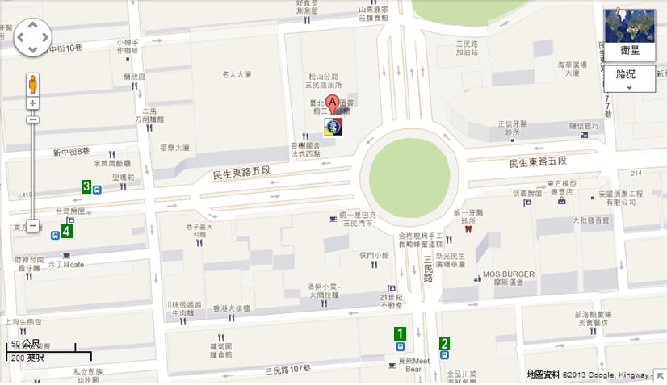

自行開車前往（活動中心地下室有收費停車場）

公車－請參閱地圖共有1-4個站牌，詳細站名與公車號碼如下：
1. 三民路：0東,278,278區,604,612,612區,672,內科通勤19,藍10,藍26 （步行約3分鐘）
2. 三民路：0東,254,278,278區,604,612,612區,內科通勤19,藍10,藍26 （步行約3分鐘）
3. 民生社區活動中心：12,63,225,254,262,262區,505,518,521,612,612區,652,905,905副,棕1 （步行約4分鐘）
4. 民生社區活動中心：12,63,225,248,262,262區,505,518,521,612,612區,652,672,905,905副 （步行約4分鐘）

捷運－文湖線：至中山國中站轉225,63,617,518公車；至南京東路站轉672公車。
新蘆線：至松江南京站轉12,604,672公車；或至行天宮站轉225,518,612,63公車。
象山線：至雙連捷運站轉518,225,63,12公車；至民權西路站轉225,63,617,518公車。
板南線：至忠孝敦化站轉262區,0東,905公車；至忠孝復興站轉262區,521公車；
至國父紀念館站轉254,204,藍10公車。
松山線：至南京三民站1號出口轉騎YouBike 5分鐘，活動中心旁有YouBike站停放。

個人資料使用同意書
立同意書人同意中華民國象棋文化協會及其附屬組織（以下稱貴會）為推廣象棋文化之相關作業，例如：上網公告、報紙媒體公布得獎名單、比賽結果、製作證書、棋力資格證明、身份確認、開立收據、聯絡及寄送活動訊息相關通知、資料之必要之特定目的範圍內，得蒐集、處理、利用、傳輸本人資料。
本人依個人資料保護法第3條規定得向貴會請求查詢閱覽、製給複製本、補充或更正、停止蒐集處理或利用，必要時亦可請求刪除。本人同意，請求這些權利可能須繳交合理之手續費用。
本人明確瞭解可自由選擇是否提供相關個人資料，並同意不提供相關個人資料時，貴會將無法受理本人參加貴會活動及提供服務等後續相關作業。
學生姓名：
法定代理人（即家長）簽名同意： (簽章) ( 關係： )
立同意書日期：民國 年 月 日
中華民國象棋文化協會聯絡電話: 02-23656585，電子郵件：cccs@cccs.org.tw

